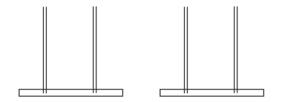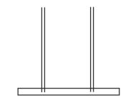ONOMA:

ΜΑΘΗΜΑΤΙΚΑ 6η ΕΝΟΤΗΤΑ
Κεφ. 39 Μονάδες και δεκάδες (II)
- 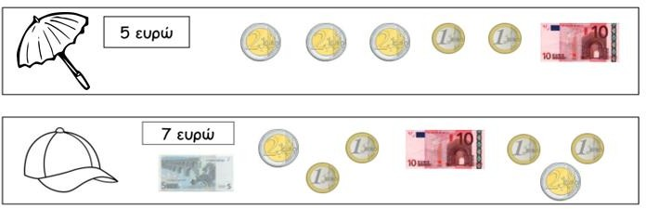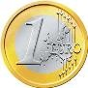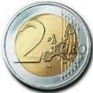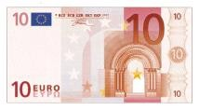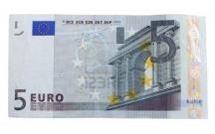Βάζω σε κύκλο τα χρήματα που χρειάζεται για να αγοράσω τα αντικείμενα.

- 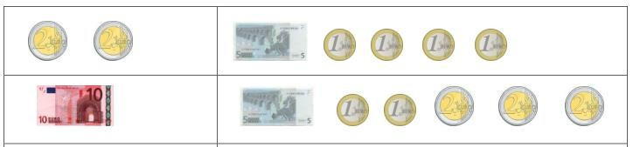Βάζω σε κύκλο τα χρήματα που έχουν ίδια αξία με αυτά της πρώτης στήλης.

- Σχηματίζω στους άβακες τους αριθμούς που είναι στα κουτάκια.

36
12
28
44
- Βρίσκω τις Δεκάδες και τις Μονάδες και συμπληρώνω τις ισότητες.
Το 23 έχει | 2 Δ και 3 Μ | 23 = 20 + 3
Το 45 έχει | _ και _ | = _ _ _
Το 62 έχει | _ και _ | = _ _
Το 76 έχει | _ και _ | = _ _
Το 19 έχει | _ και _ | = _ _

